**Assignment: 텐서플로 기초 (김기응 교수님 연구실)**

담당조교:이병준 (dlqudwns@kaist.ac.kr)

**-과제설명**

exercise.ipynb 노트북 파일을 Jupyter Notebook으로 열어 각 output이 나오도록 코드를 추가하세요.

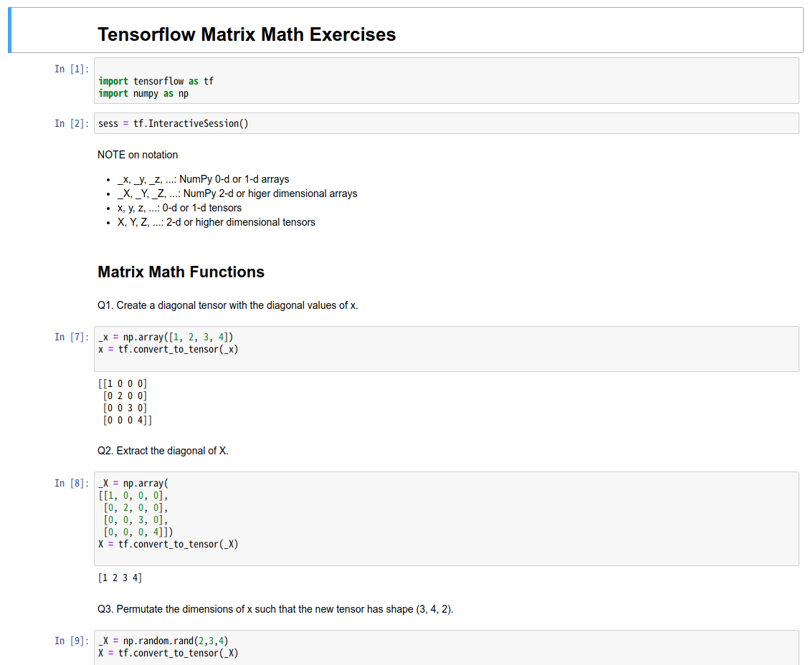

**-제출물**

완성된 exercise.ipynb 파일을 제출해 주세요.

**-채점**

각 exercise당 1점입니다.